受診・入院必携セット

いざというときのために、普段から「受診・入院必携セット」を準備しておきましょう。

入退院のすすめ：ケアマネジャーへ連絡
◎入院したときは、担当ケアマネジャーになるべく早く連絡しましょう。
◎退院や別の病院へ転院の方針が決まったら、担当ケアマネジャーに連絡しましょう。

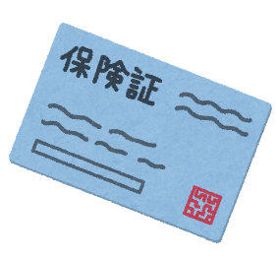
「受診・入院必携セット」：通院や入院する際、持っていきましょう。
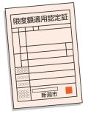
①
①医療保険証
②
②限度額認定証（入院時に必要です。）
③
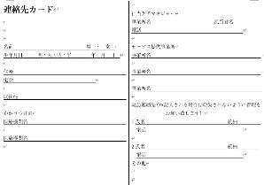
③介護保険証・介護保険負担割合証
④
④連絡先カード、又は担当ケアマネジャーの名刺
⑤
⑤かかりつけ医療機関の診察券
⑥
⑥お薬手帳

＜担当ケアマネジャー＞
事業所名 氏名

所在地
電話番号

